Tema 2: Font-transformasjoner

Oppgave 1)
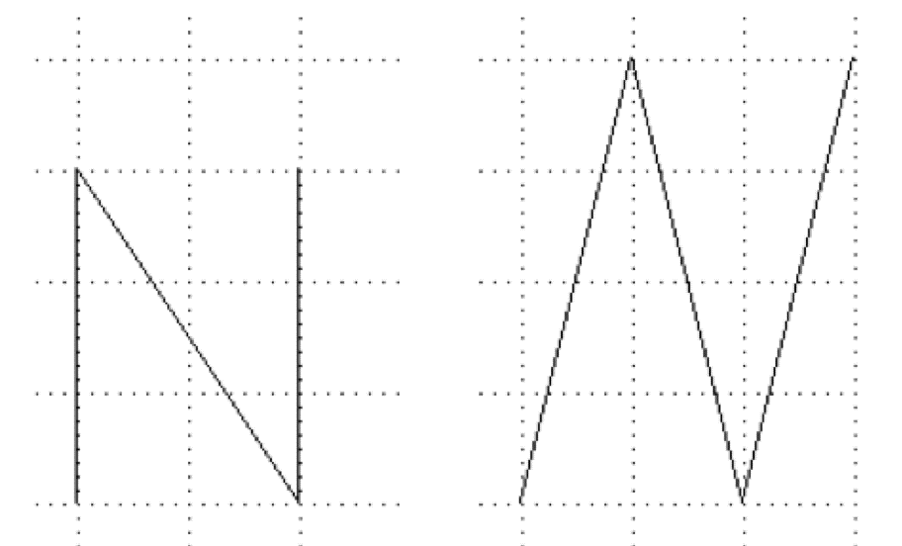
Anta at bokstaven N på venstre siden er angitt i 12-punkts format, og at versjonen på høyresiden er typesatt med kursiv i 16-punkts format.
Finnes det en lineær transformasjon som avbilder N på venstresiden til N på høyresiden? Hvordan kan vi gå fram for å finne denne? Hvordan vil transformasjonen se ut som? Hvordan kan vi skrive denne matematisk? Hvilke objekter/konsepter kan vi bruke for å uttrykke transformasjonen?

Oppgave 2)
Hvordan vil bokstaven N over (versjonen på venstre side) bli avbildet dersom man bruker transformasjonsmatrisene
$$A= \left(\begin{matrix}-3/2 & 0 \\ 0 & 5/3\end{matrix}\right)$$
$$B= \left(\begin{matrix}-1 & -1/3 \\ 0 & -1\end{matrix}\right)$$
$$C= \left(\begin{matrix}-1/2 & 1 \\ -1 & 0\end{matrix}\right)$$

Oppgave 3)
Hva vil transformasjonsmatrisene i oppgave 2) gjøre med bokstaven Q:
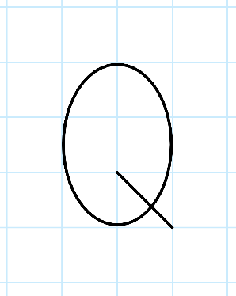

Oppgave 4)
Hvilken lineær transformasjon avbilder bokstaven G på venstresiden til den versjonen dere ser på høyresiden?
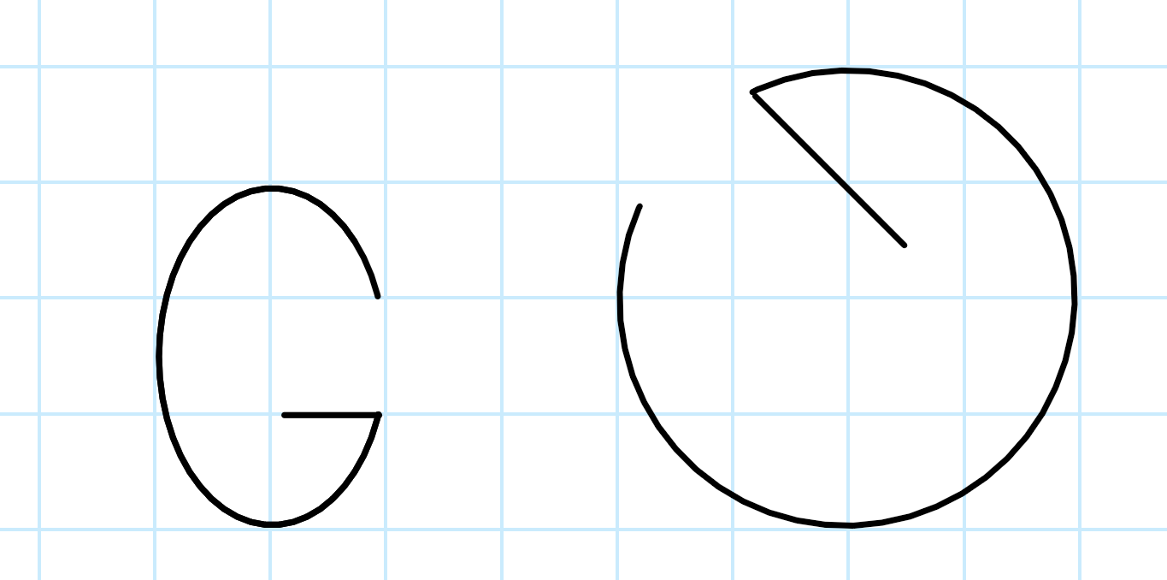

Appendix: Om visualisering av 2d linjesegmenter i Geogebra
Kommandoen Segment gjør susen:
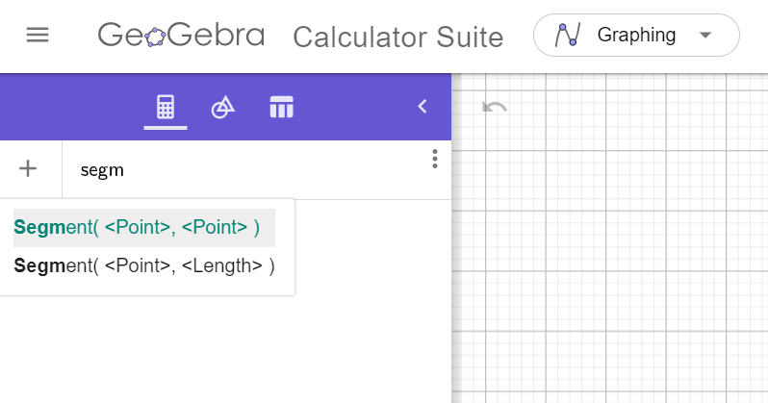
Et punkt i geogebra avgrenses også av parenteser:
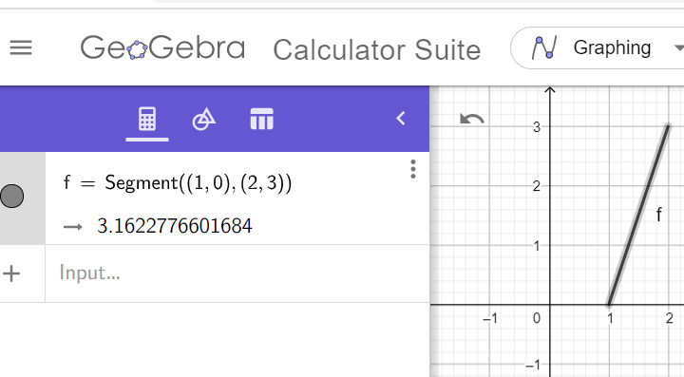
Bruk http://octave-online.net om dere ikke har Matlab installert.
Eksempel på 2x2 matrise i Matlab: A = [1 2; 3 4]
Eksempel på kolonne-vektor: x = [3;4]

